Отчёт по лабораторной работе №4  
Вычисление наибольшего общего делителя

Студент: Агеева Анастасия Сергеевна, 1032212304

Группа: НФИмд-02-21

Преподаватель: Кулябов Дмитрий Сергеевич,

д-р.ф.-м.н., проф.

Москва 2021

Содержание

# 1 Цель работы

Цель данной лабораторной работы изучение нахождения наибольшего общего делителя при помощи алгоритма Евклида и его адаптаций.

# 2 Задание

1. Реализовать алгоритм Евклида;
2. Реализовать бинарный алгоритм Евклида;
3. Реализовать расширенный алгоритм Евклида;
4. Реализовать расширенный бинарный алгоритм Евклида.

# 3 Теоретическое введение

## 3.1 Алгоритм Евклида

**Алгори́тм Евкли́да** — эффективный алгоритм для нахождения наибольшего общего делителя двух целых чисел (или общей меры двух отрезков) [1].

В самом простом случае алгоритм Евклида применяется к паре положительных целых чисел и формирует новую пару, которая состоит из меньшего числа и разницы между большим и меньшим числом. Процесс повторяется, пока числа не станут равными. Найденное число и есть наибольший общий делитель исходной пары.

Для данного алгоритма существует множество теоретических и практических применений. В частности, он является основой для криптографического алгоритма с открытым ключом RSA, широко распространённого в электронной коммерции. Также алгоритм используется при решении линейных диофантовых уравнений, при построении непрерывных дробей, в методе Штурма. Алгоритм Евклида является основным инструментом для доказательства теорем в современной теории чисел, например таких как теорема Лагранжа о сумме четырёх квадратов и основная теорема арифметики.

## 3.2 Бинарный алгоритм Евклида

**Бинарный алгоритм Евклида** — метод нахождения наибольшего общего делителя двух целых чисел [2]. Данный алгоритм “быстрее” обычного алгоритма Евклида, т.к. вместо медленных операций деления и умножения используются сдвиги.

**Он основан на использовании следующих свойств НОД**:

* НОД(2m, 2n) = 2 НОД(m, n),
* НОД(2m, 2n+1) = НОД(m, 2n+1),
* НОД(-m, n) = НОД(m, n).

## 3.3 Расширенный алгоритм Евклида

**Расширенный алгоритм Евклида** — это алгоритм определения коэффициентов, позволяющих выразить наибольший общий делитель числовой пары через эти два числа, т.е. вычислить *d = НОД (a, b)* и в то же самое время вычислить значения *x* и *y*, такие что *ax + by = d* [3].

## 3.4 Расширенный бинарный алгоритм Евклида

Расширенный бинарный алгоритм Евклида является, как очевидно из названия, квинтэссенцией расширенного и бинарного алгоритмов. Таким образом, при вычислении НОД используются сдвиги, как в бинарном алгоритме, и при этом на выходе можно получить значения коэффициентов *x* и *y*, как в расширенном алгоритме.

# 4 Выполнение лабораторной работы

1. **Реализация алгоритма Евклида**
   1. Задам функцию *euclid()*, в которую буду передавать два числа. По алгоритму Евклида найду НОД и передам его как результат выполнения функции.
   2. Вызову функцию для чисел 12345 и 24690. Алгоритм верно находит НОД = 12345.
   * 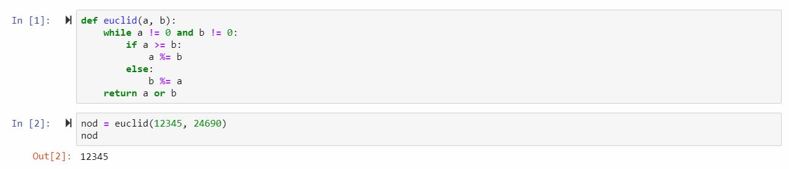
   * Figure 1: Алгоритм Евклида
2. **Реализация бинарного алгоритма Евклида**
   1. Задам функцию *binary_euclid()*, в которую буду передавать два числа. По бинарному алгоритму Евклида найду НОД и передам его как результат выполнения функции.
   2. Вызову функцию для чисел 12345 и 24690. Алгоритм верно находит НОД = 12345.
   * 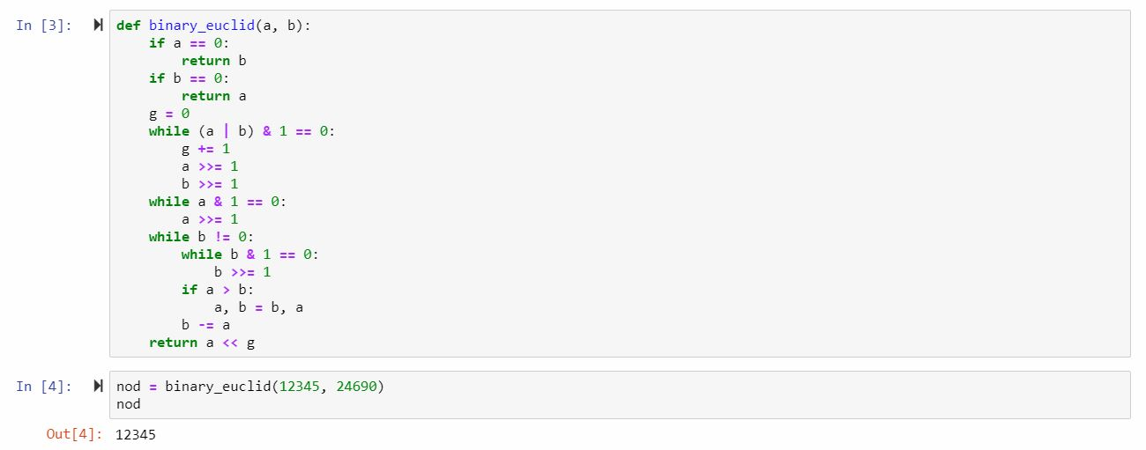
   * Figure 2: Бинарный алгоритм Евклида
3. **Реализация расширенного алгоритма Евклида**
   1. Задам функцию *extended_euclid()*, в которую буду передавать два числа. По расширенному алгоритму Евклида найду НОД, коэффициенты *x* и *y*, затем передам их как результат выполнения функции.
   2. Вызову функцию для чисел 12345 и 24690. Алгоритм верно находит НОД = 12345, *x = 1* и *y = 0*: 12345х1 + 24690х0 = 12345.
   * 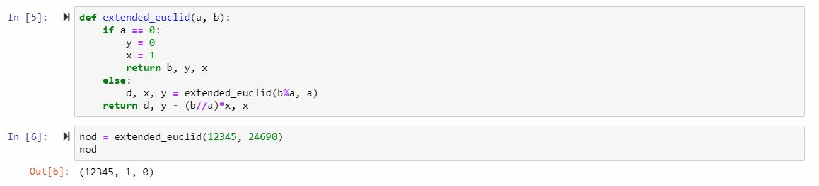
   * Figure 3: Расширенный алгоритм Евклида
4. **Реализация расширенного бинарного алгоритма Евклида**
   1. Задам функцию *ext_bi_euclid()*, в которую буду передавать два числа. По расширенному бинарному алгоритму Евклида найду НОД, коэффициенты *x* и *y*, затем передам их как результат выполнения функции.
   2. Вызову функцию для чисел 12345 и 24690. Алгоритм верно находит НОД = 12345, *x = 1* и *y = 0*: 12345х1 + 24690х0 = 12345. 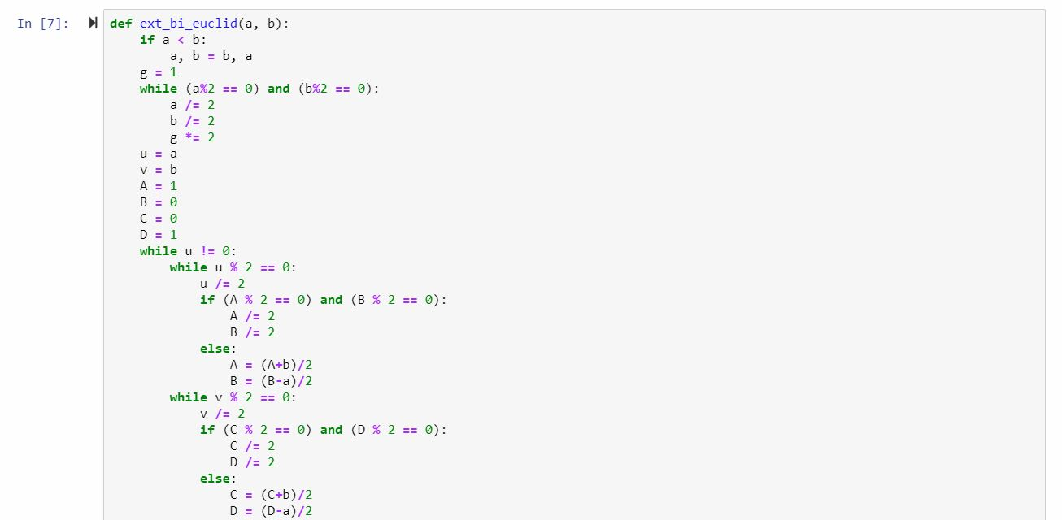

* 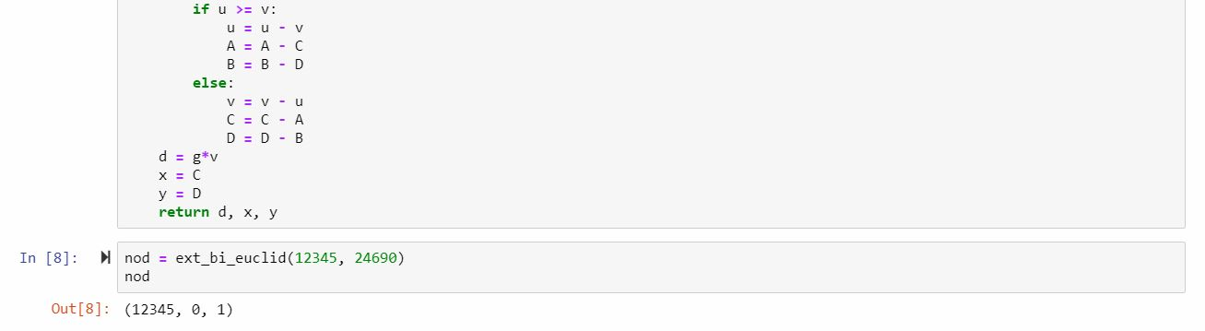
* Figure 4: Расширенный бинарный алгоритм Евклида (2)

# 5 Выводы

В ходе данной лабораторной работы я реализовала четыре алгоритма нахождения НОД.

# Список литературы

1. Алгоритм Евклида [Электронный ресурс]. Википедия, 2019. URL: <https://ru.wikipedia.org/wiki/Алгоритм_Евклида>.

2. Бинарный алгоритм Евклида [Электронный ресурс]. Википедия, 2015. URL: <https://ru.wikipedia.org/wiki/Бинарный_алгоритм_вычисления_НОД>.

3. Расширенный алгоритм Евклида [Электронный ресурс]. НОУ ИНТУИТ, 2015. URL: <https://intuit.ru/studies/courses/552/408/lecture/9351?page=3>.